**UNIVERSIDAD REGIONAL AUTÓNOMA DE LOS ANDES**

**“UNIANDES”**



**FACULTAD: SISTEMAS MERCANTILES**

**CARRERA DE INGENIERÍA DE SOFTWARE**

**ASIGNATURA: Aplicaciones WEB**

**MODALIDAD:** **EN LÍNEA**

**TEMA:** Evaluación Parcial 1

**ESTUDIANTE:** Adrián Adolfo Merlo Arcos

**DOCENTE:** Dr. Ing. Luis Antonio Llerena Ocaña

**FECHA:** 15 junio de 2024

**AMBATO – ECUADOR**

**2024**

**Evaluación Parcial 1**

**Instrucciones de la actividad**

Usted debe generar el código necesario para poder realizar las operaciones transaccionales básicas de base de datos (CRUD) en PHP, para lo cual debe realizar el o los modelos y controladores.

**Elija sabiamente** uno de los ejercicios que se muestran a continuación.

Usted debe únicamente cargar el enlace de github, gitlab o un versionador de código.

**Consideraciones**: Si el proyecto publicado en el versionador de código no se puede visualizar, usted tendrá la calificación de 0 (cero) puntos.

Dios, patria y viva el yahuarlocro !!!! Suerte muchachones.

**TEST SERVICIOS**

**13**. Sistema de Gestión de Clínicas: Crea una base de datos para gestionar pacientes y médicos, incluyendo consultas. Tablas: `Pacientes` (paciente_id, nombre, apellido, direccion, telefono), `Medicos` (medico_id, nombre, especialidad, telefono, email).

**RESULTADOS PRUEBAS DE SERVICIOS**

1. **Pacientes:**

**Todos**

**http://localhost/6semestre/proyectos/04Evaluacion/controllers/pacientes.controller.php?op=todos**

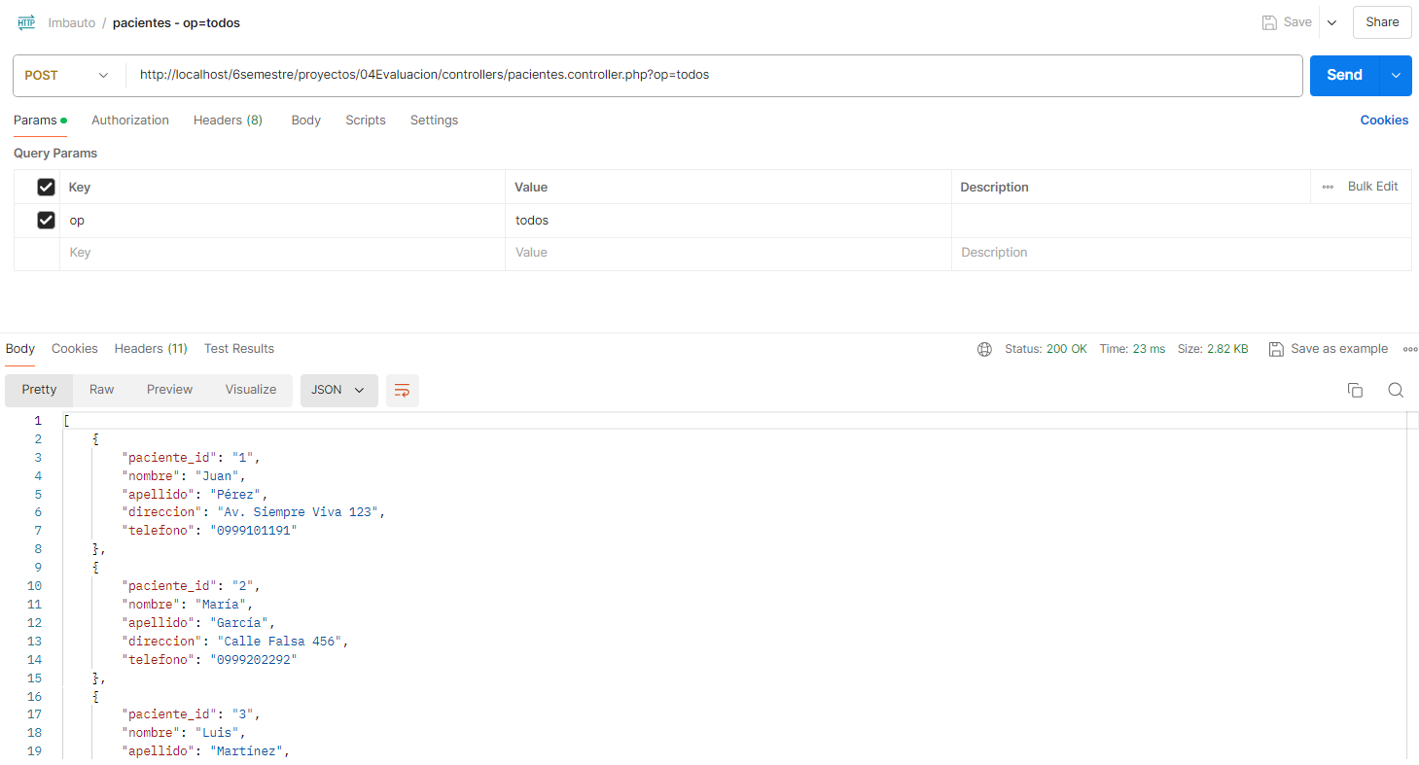

**Uno**

[**http://localhost/6semestre/proyectos/04Evaluacion/controllers/pacientes.controller.php?op=uno**](http://localhost/6semestre/proyectos/04Evaluacion/controllers/pacientes.controller.php?op=uno)

**Insertar**

[**http://localhost/6semestre/proyectos/04Evaluacion/controllers/pacientes.controller.php?op=insertar**](http://localhost/6semestre/proyectos/04Evaluacion/controllers/pacientes.controller.php?op=insertar)

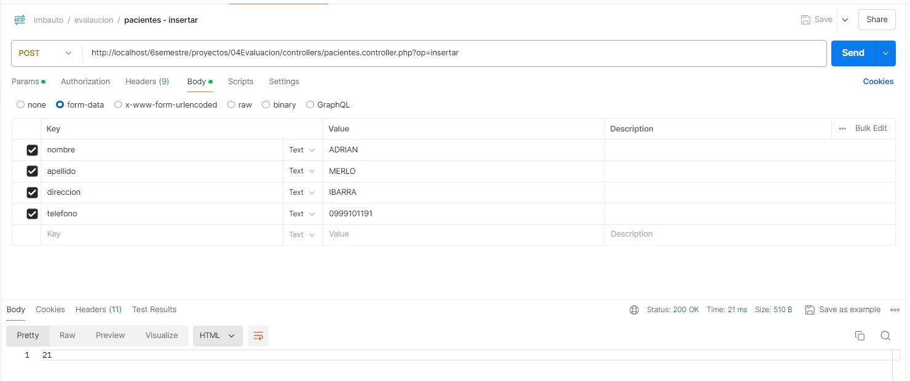

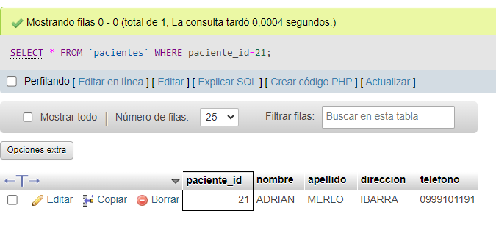

**actualizar**

[**http://localhost/6semestre/proyectos/04Evaluacion/controllers/pacientes.controller.php?op=actualizar**](http://localhost/6semestre/proyectos/04Evaluacion/controllers/pacientes.controller.php?op=actualizar)

**eliminar:**

[**http://localhost/6semestre/proyectos/04Evaluacion/controllers/pacientes.controller.php?op=eliminar**](http://localhost/6semestre/proyectos/04Evaluacion/controllers/pacientes.controller.php?op=eliminar)

1. **medicos**

**todos:**

[**http://localhost/6semestre/proyectos/04Evaluacion/controllers/medicos.controller.php?op=todos**](http://localhost/6semestre/proyectos/04Evaluacion/controllers/medicos.controller.php?op=todos)

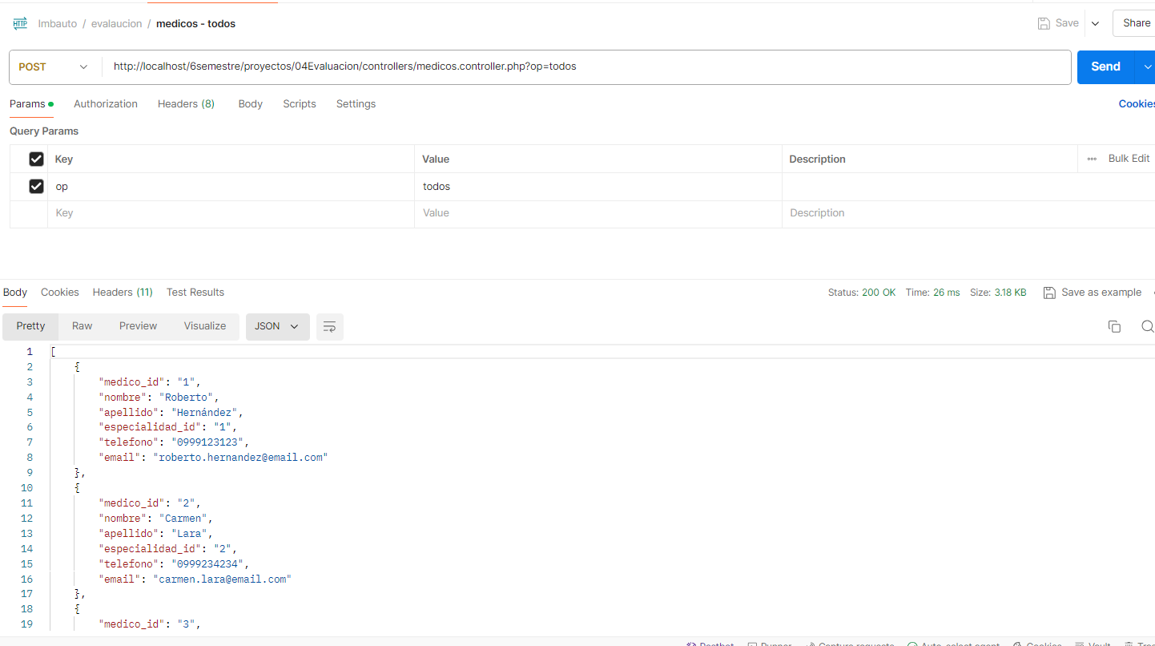

**uno:**

**insertar:**

[**http://localhost/6semestre/proyectos/04Evaluacion/controllers/medicos.controller.php?op=insertar**](http://localhost/6semestre/proyectos/04Evaluacion/controllers/medicos.controller.php?op=insertar)

**actualizar:**

[**http://localhost/6semestre/proyectos/04Evaluacion/controllers/medicos.controller.php?op=actualizar**](http://localhost/6semestre/proyectos/04Evaluacion/controllers/medicos.controller.php?op=actualizar)

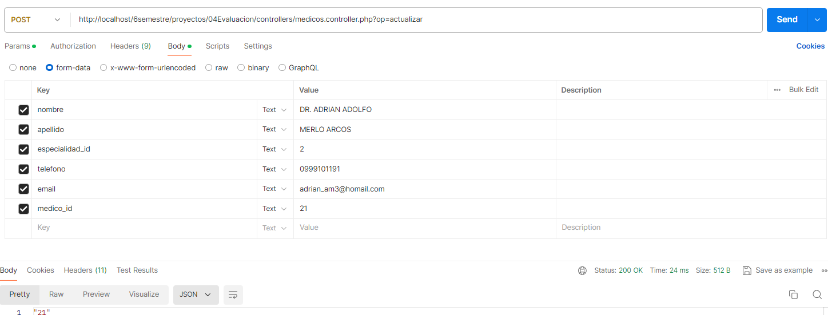

**eliminar:**

[**http://localhost/6semestre/proyectos/04Evaluacion/controllers/medicos.controller.php?op=eliminar**](http://localhost/6semestre/proyectos/04Evaluacion/controllers/medicos.controller.php?op=eliminar)

1. **especialidades:**

**todos:**

[**http://localhost/6semestre/proyectos/04Evaluacion/controllers/especialidades.controller.php?op=todos**](http://localhost/6semestre/proyectos/04Evaluacion/controllers/especialidades.controller.php?op=todos)

**uno:**

[**http://localhost/6semestre/proyectos/04Evaluacion/controllers/especialidades.controller.php?op=uno**](http://localhost/6semestre/proyectos/04Evaluacion/controllers/especialidades.controller.php?op=uno)

**insertar:**

[**http://localhost/6semestre/proyectos/04Evaluacion/controllers/especialidades.controller.php?op=insertar**](http://localhost/6semestre/proyectos/04Evaluacion/controllers/especialidades.controller.php?op=insertar)

**actualizar:**

[**http://localhost/6semestre/proyectos/04Evaluacion/controllers/especialidades.controller.php?op=actualizar**](http://localhost/6semestre/proyectos/04Evaluacion/controllers/especialidades.controller.php?op=actualizar)

1. **citas**

**todos:**

[**http://localhost/6semestre/proyectos/04Evaluacion/controllers/citas.controller.php?op=todos**](http://localhost/6semestre/proyectos/04Evaluacion/controllers/citas.controller.php?op=todos)

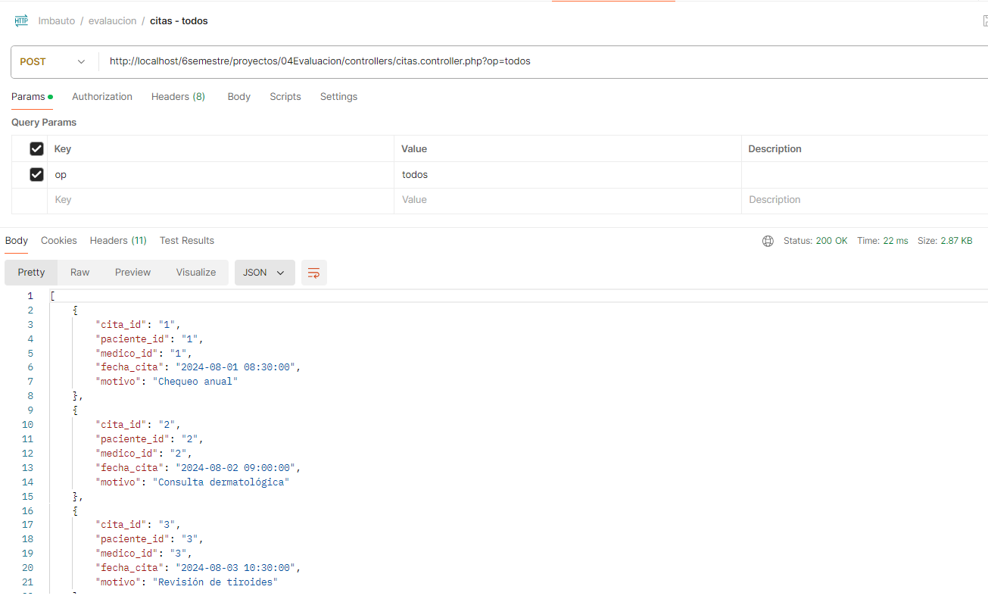

**eliminar:**

[**http://localhost/6semestre/proyectos/04Evaluacion/controllers/especialidades.controller.php?op=eliminar**](http://localhost/6semestre/proyectos/04Evaluacion/controllers/especialidades.controller.php?op=eliminar)

**uno:**

[**http://localhost/6semestre/proyectos/04Evaluacion/controllers/citas.controller.php?op=uno**](http://localhost/6semestre/proyectos/04Evaluacion/controllers/citas.controller.php?op=uno)

**insertar:**

[**http://localhost/6semestre/proyectos/04Evaluacion/controllers/citas.controller.php?op=insertar**](http://localhost/6semestre/proyectos/04Evaluacion/controllers/citas.controller.php?op=insertar)

**actualizar:**

[**http://localhost/6semestre/proyectos/04Evaluacion/controllers/citas.controller.php?op=actualizar**](http://localhost/6semestre/proyectos/04Evaluacion/controllers/citas.controller.php?op=actualizar)

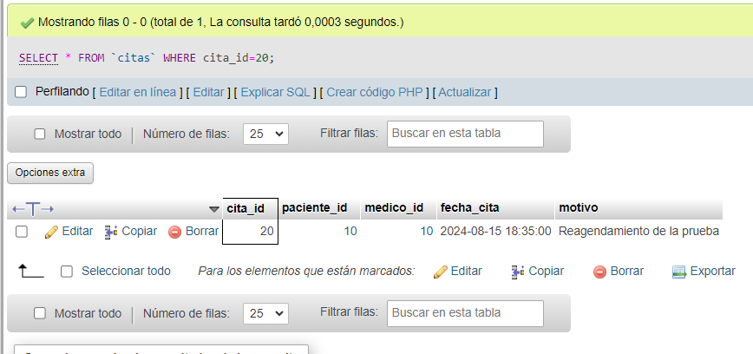

**eliminar:**

[**http://localhost/6semestre/proyectos/04Evaluacion/controllers/citas.controller.php?op=eliminar**](http://localhost/6semestre/proyectos/04Evaluacion/controllers/citas.controller.php?op=eliminar)

**consultas:**

[**http://localhost/6semestre/proyectos/04Evaluacion/controllers/consultas.controller.php?op=todos**](http://localhost/6semestre/proyectos/04Evaluacion/controllers/consultas.controller.php?op=todos)

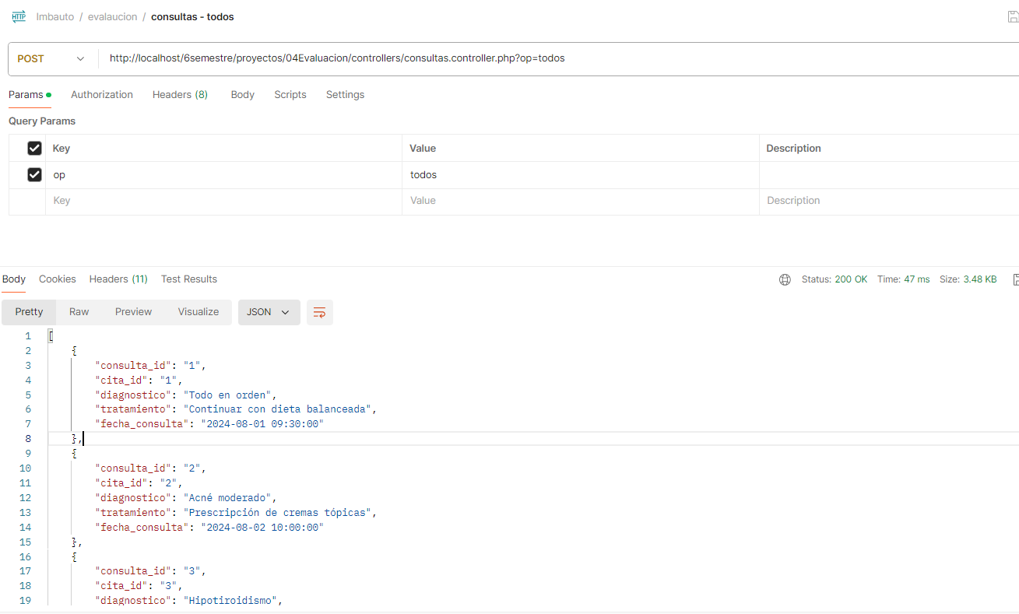

**uno:**

[**http://localhost/6semestre/proyectos/04Evaluacion/controllers/consultas.controller.php?op=uno**](http://localhost/6semestre/proyectos/04Evaluacion/controllers/consultas.controller.php?op=uno)

**insertar:**

[**http://localhost/6semestre/proyectos/04Evaluacion/controllers/consultas.controller.php?op=insertar**](http://localhost/6semestre/proyectos/04Evaluacion/controllers/consultas.controller.php?op=insertar)

**actualizar:**

[**http://localhost/6semestre/proyectos/04Evaluacion/controllers/consultas.controller.php?op=actualizar**](http://localhost/6semestre/proyectos/04Evaluacion/controllers/consultas.controller.php?op=actualizar)

**eliminar:**

[**http://localhost/6semestre/proyectos/04Evaluacion/controllers/consultas.controller.php?op=eliminar**](http://localhost/6semestre/proyectos/04Evaluacion/controllers/consultas.controller.php?op=eliminar)

